### Token Oluşturma

* github.com sayfamıza giriyoruz
* Clarusway repo adresini kopyaliyoruz
* git clone Clarusway repo web adresini terminale yazıyoruz ama enter'a basmadan
* Settings developer settings’den token oluşturuyoruz.
* Token bir kere gözüküyor o yüzden kopyalayıp bir yere kaydediyoruz
* Bütün checkleri tik koyarak işaretliyoruz.

### Token Kullanarak Clone Yapma

İlk defa repo açarken Github.com üzerinden repo açılır.

Masa üstünde bulunmayan bir repoyu, pcmize kopyalamak için;

Kaydetmek istediğimiz dosya konumuna gelinir ve sağ tıklayıp “gitbash here” tıklanır.

(Örnek olarak; Clarusway/Clarusway-10-22 dosyasının masaüstünde oluşturulması)

cd desktop (istenilen konuma(desktop a gelinir)

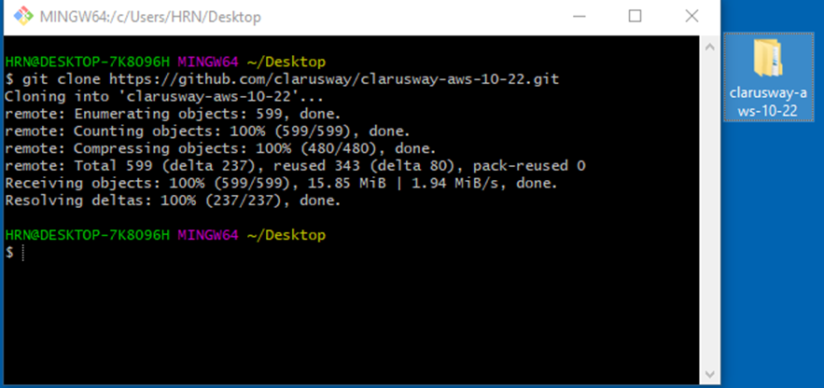

İşlem sonucunda Masa üzerinde bu klasör oluştu.

### PhoneBook

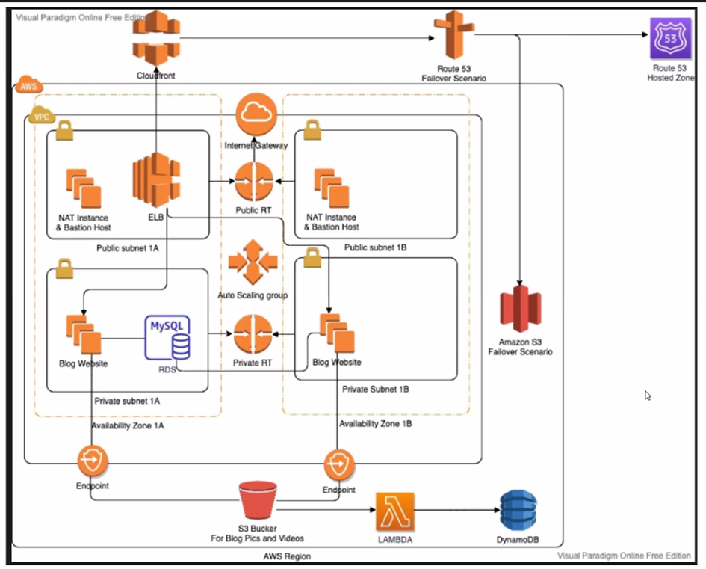

Yukarıdaki şema Capstone da yapacağımız proje.

Dış dünya ile bağlantı load balancer üzerinden olacak. 80 porttan dış dünyadan gelecekleri listen edecek.

……………………………………..

Phonebookapp.py gireyoruz.

Sedar_1 şifresini değiştirip , developer lardan serdar ismi yerine kendi ismimizi değiştiriyoruz.

Sonra phone .yml isimli dosya oluşturuyoruz.

.yml da komutlarla sonra bir boşluğa dikkat etmek gerekir.

LB düşman ile ilk karşılaşan birliktir.

Ec2 için sec group oluşturduk.

LB dan EC2 ya bir trafik var. Talimatla sadece 80 portundan gelene izin ver diyeceğim.

Bir kaynağın alt özelliğini kullanırken !GetAtt kullanılır.

LB ve EC’ lar için SEC grupları oluşturduk. 80 portundan herkes görsün istemediğim için LB dan gelenin groupID sini al ve sadece ona izin ver.

Trafiği ayarlayan, dış dünyadan gelenleri bu dinliyor ve 80 portundan alıp target group üzerinden dağıtan yine Load Balancer. KeyPair oluşturulduğu için sadece sizin belirlediğiniz girecek.

-ASG neye gore kaldıracak bunları? O yüzden bir “LUNCH Template” oluşturuyorum.

-User datayı oluşturduk. Token ı dahi ettik. Sonra github dan url yi çektik.

-Burdan sonra Load Balancer ı yazıyoruz.

-Listener dinliyor ve target gruba dağıtıyor.

-Şimdi Auto Scaling Groubu halletmek gerekiyor. HealtcheckGarce Period motorun ısınma süresidir.

LB lerin version numaraları oluyor.

Son versiyonu çekmesi için !GetAtt WebServerLT.LatestVersionNumber yazılır.

AWS ARCHİTECT de önemli. Soru gelir. Life Cycle ile ilgili .

Target Group oluşturuyoruz.

DB sec Grubu oluşturuyoruz.

DB server ve WEB server olarak iki tane oluşturacağız. ??? sayı doğru mu?

Cloud Formation da stack oluşturup, çalıştırıyoruz.

Complete olduktan sonra ;

ASG oluşmuş,

LB DNS Name üzerinden WEB sayfasına ulaşırız. 2 tane instance ayağa kalkmış, DataBase oluşmuş. Onunda end point’ini alıyoruz.